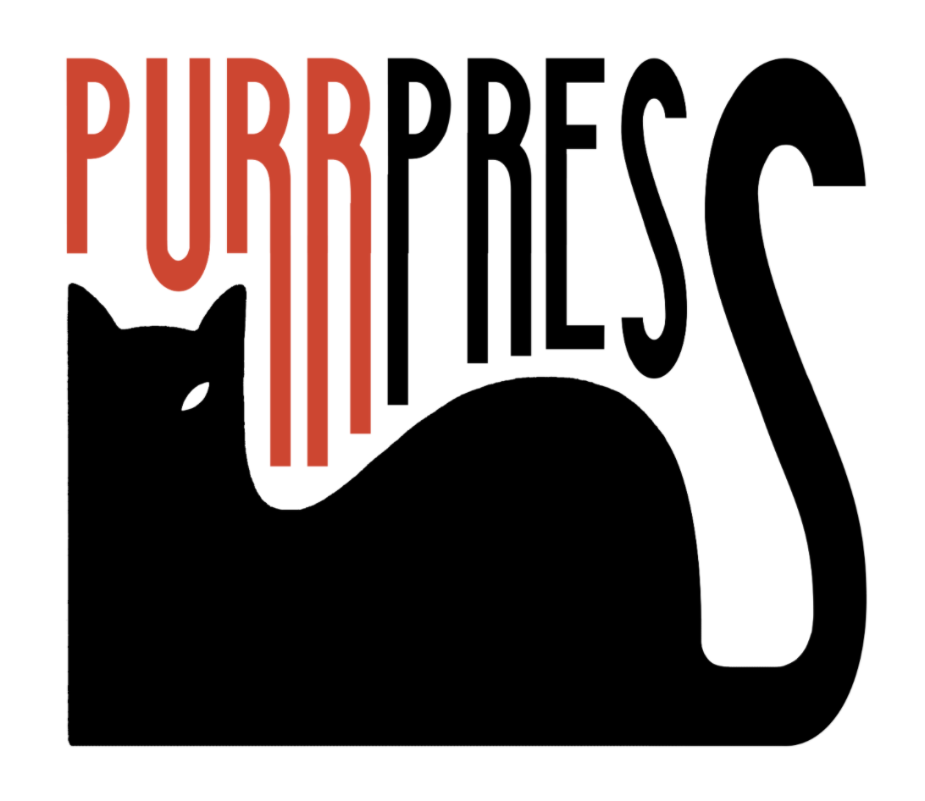
LO STRANIERO
In uscita oggi
“Luci spente”
il nuovo singolo
(La Tempesta Dischi, Pioggia Rossa Dischi/distr. ADA Music Italy)

Link: http://ada.lnk.to/_lucispente

Dopo "A mare" e "Fuochi per la festa del paese", Lo Straniero presenta il terzo estratto dal nuovo album “Mazapé” in uscita il 6 dicembre: “Luci spente”. Prodotto artisticamente dalla band insieme a Mattia Cominotto, il brano prosegue la collaborazione fra le etichette La Tempesta e Pioggia Rossa Dischi.

"Luci spente" racconta la storia di un artista che, immerso in un profondo blocco emotivo e creativo, è convinto di aver perso la sua ragione di vita. Tuttavia, basterà un gesto semplice, uno sguardo rivolto alle stelle, per liberarsi dal senso di claustrofobia e riscoprire una nuova ispirazione, un nuovo senso per la propria esistenza. Il brano esprime al meglio l’attitudine versatile della band, che in questa occasione torna a un pop-rock dai ritmi decisi e dalle sonorità elettroacustiche, ispirate a gruppi come The Cure e The War On Drugs, e arricchite dal tocco di Federico Dragogna ai sintetizzatori.

Link: http://ada.lnk.to/_lucispente

“Quando tutto appare nero e le luci si spengono si perde l’orientamento, si viene colti dalla paura delle tenebre, ma al contrario può essere il momento ideale per ipotizzare l’impensabile e cercare alternative – racconta la band – Sentirsi piccoli al cospetto delle stelle e allo stesso tempo così simili a quei puntini luminosi può aiutarci a trovare una nuova strada. A luci spente come a occhi chiusi, tutto diventa possibile, si può sprofondare negli abissi oppure trovare l’ispirazione”.

"Luci Spente" incarna alla perfezione l’essenza del nuovo album: scenari oscuri si alternano a "zone extra" illuminate da ampie e avvolgenti aperture melodiche, intrecciate a riflessioni intense sulla realtà, sostenute da ritmi dinamici e trascinanti. "Mazapé" si muoverà tra realtà e immaginazione, puntando a diventare il disco più intensamente “geografico” della band. Un’opera collettiva che raccoglie frammenti di un’umanità in movimento. Una vera svolta per il gruppo, che adotta un nuovo approccio sia compositivo che produttivo, esplorando con sensibilità il mondo delle sonorità elettro-acustiche.

CREDITI
Testo: Giovanni Facelli
Musica: Lo Straniero
Synth: Federico Dragogna
Produzione artistica: Mattia Cominotto e Lo Straniero
Mix e mastering: Mattia Cominotto

LO STRANIERO
Giovanni Facelli – voce, chitarre, synth
Federica Addari – voce, piano, synth
Valentina Francini – basso, cori
Francesco Seitone – chitarre, synth, programmazioni, cori
Label: La Tempesta Dischi, Pioggia Rossa Dischi
Distribuzione: ADA Music Italy
LO STRANIERO | BIOGRAFIA
Lo Straniero nasce nella primavera del 2014. Dopo pochi mesi è tra i finalisti del Rock Contest di Controradio, dove si aggiudica il Premio De Pascale per il miglior testo con il brano "Speed al mattino", che riceve dalle mani di Cristina Donà.

Nel 2015 è tra i progetti scelti da Mtv New Generation e porta a termine il suo primo tour di 30 date, a cui segue, nel 2016, il primo album omonimo, pubblicato da La Tempesta: il disco è ben accolto dalla critica e la band chiude con un tour di quaranta date, comprese le partecipazioni a importanti festival, come il Mi Ami, Balla coi Cinghiali, NIM, A Night Like This, Alta Felicità, L’Isola in Collina.

All’inizio del 2017 Lo Straniero tiene quattro concerti a Londra, prende parte al festival itinerante La Tempesta Gira e a uno degli ultimi concerti del tour di “Inumani” dei Tre Allegri Ragazzi Morti, suonando insieme il brano “I Cacciatori”. Nel giugno 2017 partecipa con il brano “Station to Station” alla compilation tributo a David Bowie, pubblicata da Rumore a trent’anni dal primo concerto italiano.

Nell’ottobre 2018 esce “Quartiere italiano” (La Tempesta Dischi), concept album di 14 canzoni, accompagnato da un tour di oltre sessanta concerti e diversi singoli estratti, tra cui “Psicosogno” feat. Sick Tamburo, che compaiono anche nel videoclip.

Nel 2019 Lo Straniero è tra i vincitori della XXX edizione di Musicultura, dove si aggiudica il Premio Musicultura in Tour - Nuovo Imaie. Nello stesso anno esce l'EP “Quartiere italiano (Remixes)”, con la partecipazione di Godblesscomputers, Mr. Island, FiloQ, Emenél e Ale Bavo.

A dicembre 2021 la band annuncia “Ritorna Qui Tour”, nove concerti realizzati con il sostegno di Nuovo Imaie. La band si rinchiude nel proprio studio/sala prove al confine fra il Piemonte e la Liguria e produce materiale per più dischi.

A luglio 2022 esce l'album "Falli a pezzi!" (La Tempesta Dischi): il singolo "Artistico serale" resta per sei mesi nella playlist editoriale RockItalia di Spotify e al disco segue un tour di 40 date fra cui la partecipazione al Portami Via Festival con la direzione artistica di Massimo Zamboni (CCCP/CSI). Nel frattempo il gruppo inizia a lavorare sulle produzioni con Federico Dragogna e Mattia Cominotto.

Il 20 settembre 2024 esce "A mare", il primo singolo estratto dall'album "Mazapé", seguito il 25 ottobre da “Fuochi per la festa del paese” e il 15 novembre da “Luci spente”, primi frutti della collaborazione tra le etichette La Tempesta e Pioggia Rossa Dischi.
Instagram: https://www.instagram.com/_lostraniero_/

